- RAZRED – NASTAVA NA DALJINU

PONEDJELAK ,27.4.2020. – Zadatke pošalji u Yammer grupu 1. razred. Vrijeme za izvršenje zadataka je do PONEDJELAK, 27.4.2020. do 20:00 h. Sve uslikaj i pošalji u privatnu poštu (PRIVATE MESSAGE) Yammer grupe ili učiteljici na wiber osobno (ne u grupu).

- HRVATSKI JEZIK
Udžbenik: Čitam i pišem 1, Hrvatska čitančica, 55.stranica
Dragi učenici, danas je pred nama strip.
- Prisjeti se! Koje si igre igrala/igrao u vrtiću? Koje su ti igre sada najzanimljivije? S kime se najčešće igraš? Kako se ponašaš za vrijeme igre?
- Promotri sličice na 55. stranici svoje čitančice. Na njima se krije priča. Priča ispričana sličicama je STRIP.
- Usmeno odgovori na pitanja cjelovitom rečenicom ( nekom od ukućana) :
Prva sličica: Igra na klackalici
Što rade dječak i djevojčica na prvome crtežu? Kako se osjećaju? Po čemu to zaključujete?
Druga sličica: Dolazak mačića
Tko je dotrčao do djece? Tko se razveselio mačiću?
Treća sličica: Dječak pada s klackalice
Što je učinila djevojčica? Što se dogodilo dječaku? Kako se dječak osjećao?
Pokušaj smisliti naslov priči.
- Ispričaj svoju priču odraslima.
- Zabavi se! Pročitaj strip Voli – ne voli u digitalnoj čitančici na 55. stranici.
- Prepiši zapis u pisanku:

DOMAĆI RAD - NASTAVA NA DALJINU
27.4.2020.
STRIP
STRIP JE PRIČA ISPRIČANA SLIČICAMA.
1. IGRA NA KLACKALICI.
2. DOLAZAK MAČIĆA.
3. DJEČAK PADA S KLACKALICE.

Sve uslikaj i pošalji .
2. MATEMATIKA
ZBRAJANJE BROJEVA (8+3 )
PONAVLJANJE I VJEŽBANJE
Prisjeti se što si naučio o zbrajanju tipa 8+3 u petak.
8+3= 8+2+1 9+4= 9+1+3 7+8 = 7 + 3 + 5
= 10 +1 = 10 + 3 = 10 +5
= 11 = 13 = 15
Drugi pribrojnik rastavi na dva broja tako da prvi bude broj koji prvome pribrojniku nedostaje do 10,a zatim broju 10 dodaš preostali dio od drugog pribrojnika.
Kad si se prisjetio što si naučio u petak otvori udžbenik iz matematike na 72.stranici.
Riješi stranicu udžbenika na toj stranici.

Zadatak: Otvori bilježnicu iz matematike i prepiši zapis u bilježnicu
Zapis u bilježnici:
DOMAĆI RAD- NASTAVA NA DALJINU
27.4.2020.
ZBRAJANJE (8+3 )
PONAVLJANJE I VJEŽBANJE
8+3= 8+2+1 9+4= 9+1+3 7+8 = 7 + 3 + 5
= 10 +1 = 10 + 3 = 10 +5
= 11 = 13 = 15

Sve uslikaj i pošalji.


USTANI I RAZGIBAJ SE MALO!
PLJESNI RUKAMA 5 PUTA ISPRED SEBE.
PLJESNI RUKAMA 5 PUTA IZNAD GLAVE.
SVE PONOVI 2 PUTA.
Poigraj se pa u digitalnom udžbeniku (CTRL + klik) riješi digitalni kviz. Uputa roditeljima: Poštovani roditelji, molim vas, provjerite je li vaše dijete uspješno riješilo sve zadatke. Pomozite mu!
3.PRIRODA i DRUŠTVO
Dragi učenici danas se ponovo vraćamo na gradivo o prometu.
DRAGI UČENICI, VAŽNO JE BITI OPREZAN U PROMETU.
- ZAIGRAJ IGRU PRONAĐI RIJEČ:
IOOVZL, TEMORP, FRSEAMO

USMENO ODGOVORI NA PITANJA.
KOJE SU RIJEČI BILE SKRIVENE U RAZBACANIM SLOVIMA?
ŠTO JE VOZILO?
KOJA VOZILA POZNAJEŠ?
ČEMU SLUŽI SEMAFOR?
KAKO IZGLEDA SEMAFOR ZA PJEŠAKE?

BRAVO!

- RAZMISLI I ISPRIČAJ.

KAKO IDEŠ OD KUĆE DO ŠKOLE?
KOJE ZNAKOVE TREBAŠ POŠTOVATI NA PUTU DO ŠKOLE?
ZAŠTO PJEŠACI I VOZAČI TREBAJU POŠTOVATI PROMETNA PRAVILA?

Zapis u pisanku:
DOMAĆI RAD - NASTAVA NA DALJINU
27.4.2020.
PROMET
PROMET JE PRIJEVOZ LJUDI I STVARI S JEDNOG MJESTA NA DRUGO.
SVI SUDIONICI U PROMETU TREBAJU POŠTOVATI PROMETNA PRAVILA I PROMETNE ZNAKOVE.

NOGOSTUP PJEŠACI
KOLNIK VOZILA

SEMAFOR: CRVENO - STOJ
ZELENO – KRENI

Nacrtaj semafor koji označava da možeš prijeći ulicu.
Kad si prepisao zapis otvori Radnu bilježnicu na str.50. i 51.i riješi zadano (sve osim 5.zadatka).
PRIRODU I DRUŠTVO RIJEŠI DO ČETVRTKA! Za četvrtak uslikaj i pošalji!

4.LIKOVNA KULTURA

TVO J ZADATAK JE DANAS: MOJA ULICA

MOTIV – ulica
LIKOVNO PODRUČJE – slikanje
LIKOVNI MATERIJAL I TEHNIKA – kolaž

Zadatak: Osmisli svoju ulicu s puno drveća, ukrasnog grmlja i cvijeća. Slikaj različitim plohama kolaž papira različitih boja i oblika.
Za prikazivanje kuća oblici mogu biti četvrtasti, a za prikazivanje drveća i grmlja krugovi.
Cvijeće možeš prikazati slobodnim likovima. Odaberi oblik kojim ćeš prikazati ulicu. Razmisli koje ćeš boje papira odabrati za ono što želiš prikazati (stabla, kuće, grmlje, cvjetne grmove, kolnik, pločnik…). Kao podloga može se upotrijebiti crni papir.

OVO SU PRIMJERI NEKIH UČENIČKIH RADOVA KAKO BIH TI POMOGLA.

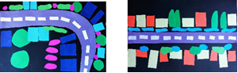

TI SAM OSMISLI KAKO IZGLEDA TVOJA ULICA ILI KAKO ŽELIŠ DA IZGLEDA TVOJA ULICA.

Rad uslikaj i pošalji .

- SAT RAZREDNIKA
TEMA: Osjećam prirodu oko sebe : Proljeće

Izađi u svoje dvorište ili na ulicu – UOČI I PORAZGOVARAJ S UKUĆANIMA

Koje promjene smo vidjeli?
Koje promjene smo čuli?
Što smo uočili opipom, a što njuhom?
Kako miriše proljeće?
Kad si uočio , s roditeljima razgovarao, igraj se u svome dvorištu što najviše voliš! Naravno ako ti vrijeme dopusti.
- DODATNA NASTAVA- MATEMATIKA

Zadatak rješavaju samo učenici koji idu na dodatnu nastavu.
Možeš raditi i u bilježnicu ako ne možeš preuzeti listić! SRETNO!
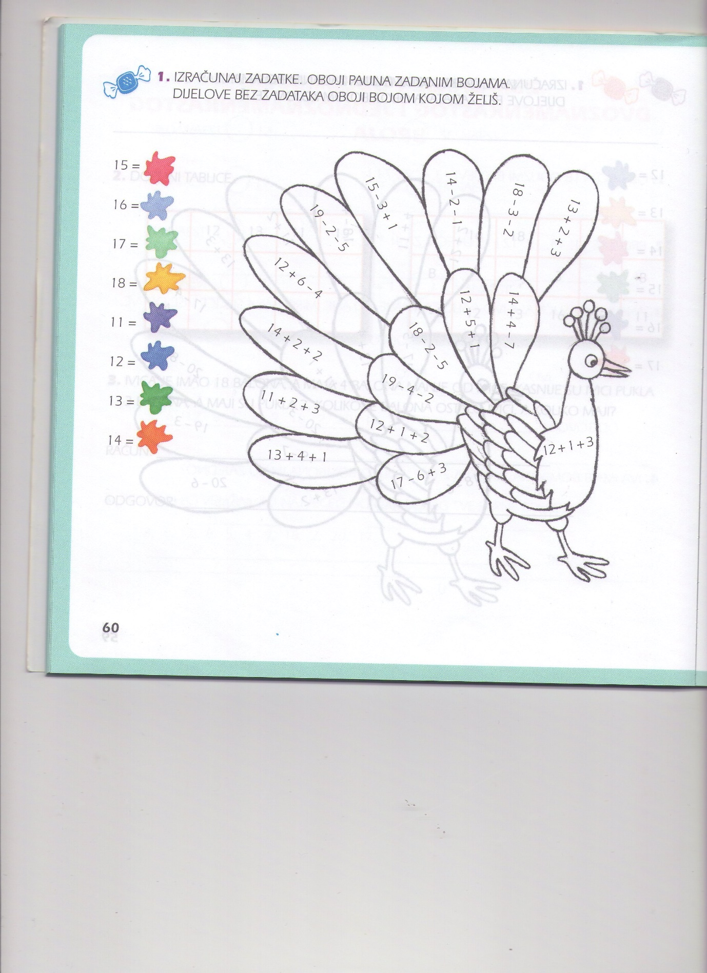

Uslikaj i pošalji.

